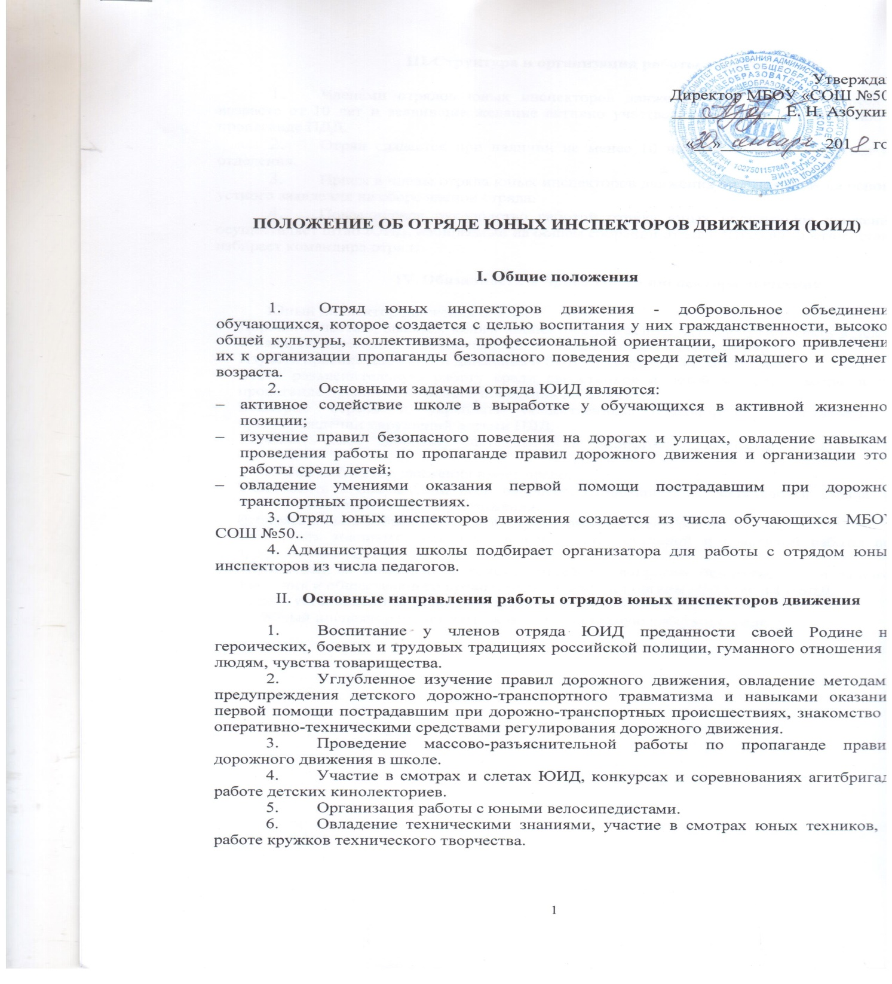
III. Структура и организация работы отрядов ЮИД

- Членами отрядов юных инспекторов движения могут быть учащиеся в возрасте от 10 лет и заявившие желание активно участвовать в работе по изучению и пропаганде ПДД.
- Отряд создается при наличии не менее 10 человек и может делиться на отделения.
- Прием в члены отряда юных инспекторов движения производится на основе устного заявления на сборе членов отряда.
- Повседневное руководство работой отряда юных инспекторов движения осуществляет штаб ЮИД, избираемый на общем собрании отряда. Штаб из своего состава избирает командира отряда.

      - Обязанности и права юного инспектора движения

Юный инспектор движения обязан:
- Дорожить честью, званием юного инспектора движения, активно участвовать в делах отряда, своевременно и точно выполнять задания штаба и командиров.
- Изучать правила дорожного движения и быть примером в их соблюдении.
- Вести разъяснительную работу среди сверстников и детей младшего возраста по пропаганде правил безопасного поведения на дорогах.
- Всемерно беречь и укреплять общественный правопорядок, участвовать в предупреждении нарушений детьми ПДД.
- Укреплять свое здоровье, систематически заниматься физической культурой и спортом.
Юный инспектор движения имеет право:
- Участвовать в обсуждении всех вопросов, относящихся к деятельности отряда, и вносить соответствующие предложения.
- Избирать и быть избранным в штаб отряда юных инспекторов движения.
- Овладевать знаниями, умениями и навыками, методикой и практикой работы по профилактике ДДТТ.
- Обращаться за помощью и консультацией по вопросам безопасности дорожного движения и общественного правопорядка в местные органы милиции и ГИБДД.
- Носить установленные знаки различия юных инспекторов движения.
Юный инспектор может награждаться за активную работу в отряде.

